Tekirdağ Namık Kemal Üniversitesi
Fen Bilimleri Enstitüsü
Tez Makalesi
http://fbe.nku.edu.tr

Kolektif Öğrenme Modelleriyle At Yarışı Tahmini: Sızıntısız Doğrulama, Piyasa Sinyali Ablasyonu ve İstatistiksel Bahis Kenarı Analizi
Aibatyr Amanzholov¹, Pınar Cihan²
1 e-posta: 1220606648@gmail.com
2 e-posta: pkaya@nku.edu.tr

Tez Kabulü | Makale Türü
06 Ekim 2021 | Araştırma Makalesi / Research Article
Anahtar Kelimeler | Özet
Yapay zeka,  Topluluk modelleri,  At yarışı tahmini,  Zaman-serisi çapraz doğrulama,  Olasılık kalibrasyonu,  McNemar testi,  LightGBM,  XGBoost | Yapay zeka teknolojileri spor veri analitiğinde önemli ilerlemeler sağlamasına rağmen, at yarışı tahmininde sızıntısız (leakage-free) doğrulama ve istatistiksel anlamlılık testleriyle desteklenmiş çok boyutlu çalışmalar sınırlı kalmıştır. Bu çalışmada, Türkiye Jokey Kulübü (TJK) bünyesindeki profesyonel yerli at yarışlarında birinciyi (Is_Winner) ve ilk üçü (Is_Top3) tahmin etmek amacıyla 9 farklı makine öğrenmesi/topluluk modelinin performansı, ileri-zincirli zaman-serisi çapraz doğrulaması (TimeSeriesSplit) ile sızıntısız biçimde karşılaştırılmıştır. 21.648 yerli yarış kaydı (2.199 yarış, 127 gün) üzerinde Optuna ile optimize edilen modellerden, birinci tahmininde CatBoost en yüksek ayırt ediciliğe (AUC=0.8412), StackingEnsemble en yüksek pratik getiriye (P@1=%39.9, Değer Bahsi ROI=+%86.8) ulaşmıştır; tabela tahmininde ise XGBoost (AUC=0.8158, P@1=%73.2, P@3=%96.8) öne çıkmıştır. Piyasa sinyali (Ganyan oranı) çıkarıldığında AUC'deki ortalama düşüş yalnızca 0.0137-0.0222 olup, modelin gücünün büyük ölçüde piyasadan bağımsız özelliklerden geldiğini göstermiştir. Modelin piyasaya karşı seçim isabeti, McNemar testiyle altı bahis türünün tümünde istatistiksel olarak anlamlı bulunmuştur (Ganyan: +8.1 puan, p=1.6×10⁻¹⁶). Kalibrasyon analizi, kazanan olasılıklarının neredeyse kusursuz (ECE=0.0054), tabela olasılıklarının ise sınıf-dengeleme kaynaklı aşırı güvenli (ECE=0.3018) olduğunu ortaya koymuştur.

GİRİŞ
Son yıllarda, makine öğrenmesi (ML) ve yapay zeka (AI) alanındaki araştırmalar kayda değer ilerlemeler kaydetmiştir. AI teknolojisi kullanılarak gerçekleştirilen sınıflandırma ve tahmin görevleri tıp, finans ve spor analitiği alanlarında derin etkiler yaratmıştır. Hipodrom yarışları ve atçılık sporu da bu alanlardan biridir. Atlı sporlarda, yarış sonuçlarını yüksek doğruluk oranlarıyla tahmin etmek, genetik kalıtım, anlık sağlık durumu, jokey deneyimi ve çevresel şartlar gibi karmaşık etkileşimlerin modellenmesini gerektirir. Bu durum klasik istatistik ve el yordamıyla hesaplanan handikap puanlamalarından çok daha karmaşık bir örüntü tanıma (pattern recognition) problemidir. Literatürde yapay zekanın veterinerlik tıbbına ve at sağlığına uygulanmasında (örneğin kolik hastalığının veya ameliyat sonrası hayatta kalma olasılığının tespiti) büyük başarılar elde edilmiş olsa da, çok boyutlu yarış verilerindeki makine öğrenmesi uygulamalarına yönelik derinlemesine analiz odaklı çalışmalar kısıtlıdır.
Literatür Özeti
At ve yarış tahminleriyle ilgili literatür incelendiğinde, araştırmacıların çoğunlukla regresyon tabanlı tahmin yöntemleri veya daha sınırlı veri setleriyle çalışan düşük hacimli yapay sinir ağları üzerine odaklandıkları görülmektedir. Yurt içi tıp ve veterinerlik uygulamalarında, Cihan (2024) [1], kolikli atların cerrahi gerekliliğini makine öğrenmesi ile %76 ile %85 arasında bir doğruluk oranında tahmin etmeyi başarmıştır. Bunun dışında yarış süresini ve sıralamasını tahmin etmeyi hedefleyen geleneksel istatistiksel modeller, atın salt yaşını, kilosunu veya pist türünü temel almıştır. Literatürün geneli klasik makine öğrenmesi (Destek Vektör Makineleri, K-En Yakın Komşu vb.) üzerine kurgulanmış olup; aşırı uyum (overfitting) ihtimalini düşüren gelişmiş Boosting algoritmalarının (LightGBM, XGBoost, CatBoost) yarış dinamiği analizinde ve bilhassa idman sprint performanslarının zamansal başarıya (Time-Based Cross Validation) etkisinin değerlendirilmesinde önemli bir boşluk bulunmaktadır.
Çalışmanın Amacı ve Kapsamı
Bu çalışma, TJK (Türkiye Jokey Kulübü) veritabanında yer alan profesyonel yerli at yarışlarında birinciyi (Is_Winner) ve tabelaya ilk 3 bağlamında girmeyi (Is_Top3) tahmin etmek üzere makine öğrenmesi temelli, sızıntısız (leakage-free) bir altyapı oluşturmayı hedeflemektedir. Bu amaç doğrultusunda 1 yıllık süre zarfında kaydedilen 21.648 veri satırından (2.199 yarış, 127 yarış günü) oluşan bir set işlenmiştir. Çalışmanın temel amacı; atların idman dereceleri, geçmiş anne-baba kazanma oranları (sızıntısız hedef kodlamasıyla hesaplanmış), göreceli sıklet ve göreceli handikap puanları gibi özellik mühendisliği yöntemleriyle yapılandırılmış setler üzerinde 9 farklı makine öğrenmesi/topluluk modelinin performans karşılaştırmasını sunmaktır. Çalışma ayrıca üç ek doğrulama katmanı eklemektedir: (i) piyasa sinyalinin (Ganyan oranı) modele katkısını ayrıştırmak için ablasyon analizi, (ii) tahmin olasılıklarının gerçek frekanslarla örtüşüp örtüşmediğini ölçen kalibrasyon analizi (Brier/ECE), ve (iii) modelin piyasaya karşı bahis seçimi isabetinin şans eseri olup olmadığını test eden McNemar anlamlılık testi. Bu sayede genel bahis kitlelerinin algılarından (Ganyan Baseline) kaynaklı kör bahis risklerinin giderilmesi ve doğruluk payı yüksek, istatistiksel olarak savunulabilir karar mekanizmalarının tesis edilmesi öngörülmektedir.
MATERYAL VE YÖNTEM
Veri Seti ve Ön İşleme
Çalışmanın ham verisi, bağımsız bir şekilde geliştirilen çok aşamalı veri kazıma (Web Scraping) otomasyonları vasıtasıyla derlenmiştir. Nisan 2025 ile Mart 2026 tarihleri arasında gerçekleşen koşu verileri taranmış, idman verisine ulaşılamayan dış yarışlar filtrelenmiştir. Sonuç itibarıyla tamamı yerli atların bulunduğu 2.199 yarışlık, yüksek sinyal-gürültü oranına sahip 21.648 veri noktalı bir ana veri setine erişilmiştir. Kategorik değişkenler (hedef sızıntısı - data leakage engellenerek) geçmiş kümülatif başarılara oranlanmış, aykırı veya NaN barındıran satırlar sistemli bir şekilde impute edilmiş (doldurulmuş) veya atılmıştır.
Tablo 1: TJK At Yarışı Veri Setinin Özellikleri ve Bilgileri
Özellik | Tür | Özellik Bilgisi | Yön
Şehir, Pist, Cinsiyet, Mesafe | Kategorik | Hedef kodlamalarla (target encoding) dönüştürülmüş yarış dinamikleri | Giriş
Handikap Puanı, Sıklet | Sayısal | Atın salt kütlesi/puanı ve rakiplerine göre görece (relative) farklılık değerleri | Giriş
Derece 400/600/800m (sn) | Sayısal | Min: 21.5 - Maks: 30.0 (idman sprint süreleri) | Giriş
Ganyan Sayı & Olasılık | Sayısal | Min: 1.05 - Maks: 150.0 (Piyasa tahmini katsayısı) | Giriş
Jokey, Antrenör, Baba/Anne Başarı | Sayısal | 0.0 ile 1.0 arası hedefe yönelik kümülatif kazanma/tabela oranı | Giriş
Is_Winner, Is_Top3 | Kategorik | Hayır: 0 / Evet: 1 (Lojistik regresyon sınıfları) | Çıktı

Sızıntısız Değerlendirme Metodolojisi
Modellerin değerlendirilmesinde, yarışların kronolojik sırası korunarak ileri-zincirli zaman-serisi çapraz doğrulaması (TimeSeriesSplit) kullanılmıştır; her fold yalnızca geçmiş yarışlarla eğitilip gelecekteki yarışlarla test edilmiştir. Aynı yarışa ait tüm atlar aynı fold'a atanarak yarış bütünlüğü korunmuş, eksik-değer doldurma (imputation) ve kategorik kodlama adımları her fold'da yalnızca eğitim kısmı üzerinde fit edilmiştir; bu sayede test foldlarına ait istatistiklerin eğitime sızması önlenmiştir. Stacking Ensemble modelinin meta-özellik üretiminde kullanılan iç çapraz doğrulama da aynı ilkeyle TimeSeriesSplit'e dayandırılmıştır.
Model Algoritmaları ve Yöntemler
Model sınıflandırma mimarisinde çeşitli ekollerden toplam 9 adet model değerlendirilmiştir. Doğrusal ve ağaç temelli (Logistic Regression, Random Forest), Gradyan Arttırılmış Ağaçlar (GBM'ler; viz., Gradient Boosting, XGBoost, LightGBM, CatBoost) ve son olarak Topluluk (Ensemble) algoritmaları (Voting Classifier, Bagging, Stacking Classifier) analiz edilmiştir. Hiperparametre optimizasyon süreci, 50 denemeli "Optuna" çatısı kullanılarak Eğri Altında Kalan Alan (AUC) skorunu maksimize etme üzerine kurgulanmıştır.
Çalışmada oluşturulan topluluk algoritmalarının veri mimarisi özel olarak tasarlanmıştır. Voting Ensemble modeli, soft-voting yöntemiyle tahmin olasılıklarını ağırlıklı olarak birleştirmektedir; bu bağlamda sistemin işlem yükünü taşıyan boosting modellerine (LightGBM, XGBoost, CatBoost) 3 (üç) katsayı ağırlığı, Random Forest algoritmasına ise 1 (bir) katsayı ağırlığı atanmıştır. Daha sofistike bir birleştirici olan Stacking Ensemble modeli ise iki katmanlı bir yapıdan oluşmaktadır. Seviye-1 (ilk katman zayıf öğreniciler) tahmincileri olarak XGBoost, LightGBM, CatBoost, Random Forest ve veri standardizasyonu sağlanmış Lojistik Regresyon modelleri çalıştırılır. İlk katmandan süzülen tahmin olasılıkları meta-özelliklere dönüştürülür ve Seviye-2 nihai karar (meta-model) katmanına sunulur. Birinci katmanın çıktılarını ezberleyerek (overfitting) oluşabilecek zaafiyetleri önlemek maksadıyla meta-model olarak oldukça sert L2 regülarizasyonuna (C=1.0) sahip karmaşıklıktan uzak, doğrusal Lojistik Regresyon kullanılmıştır.
Tablo 2: Bu çalışmada kullanılan AI (Makine Öğrenmesi) modelleri
Kategoriler | Model / Kısaltma | Açıklama
Temel Sınıflandırıcı | Lojistik Regresyon (LR) | Verileri uygun bir mantıksal sigmoid eğrisine uyduran temel modeldir.
Bagging (Torbalama) | Rastgele Orman (RF) | Varyansı ve overfitting riskini düşürmek için birden fazla paralel karar ağacını birleştirir.
Bagging (Torbalama) | Bagging LGBM | Sınıflandırıcı olarak ayrı LGBM modellerini farklı veri alt kümelerinde eğitir.
Boosting (Arttırma) | Gradient Boosting (GBM) | Ağaçların hatalarından ders alarak ardışık şekilde birbirini geliştirdiği temel boosting modelidir.
Boosting (Arttırma) | XGBoost (XGB) | Modellerin ardışık olarak güçlendiği, L1/L2 regülarizasyonlu optimize mimaridir.
Boosting (Arttırma) | LightGBM (LGB) | Ağaçların derinlikten çok yaprak bazlı (leaf-wise) büyümesini esas alan çok hızlı yaklaşımdır.
Boosting (Arttırma) | CatBoost (CAT) | Özellikle kategorik özellikler için özel hedef kodlama mekanizmaları barındıran boosting modelidir.
Voting (Oylama) | Voting Ensemble | Bağımsız algoritmaların tahmin olasılıklarını (soft-voting) ortak bir kararda harmanlar.
Stacking (Yığınlama) | Stacking Ensemble | Diğer zayıf öğrenicilerin tahmin olasılıklarını meta-özellik olarak alıp Lojistik meta-modeline sunan birleştiricidir.

Piyasa Sinyali Ablasyon Tasarımı
Modelin başarısının piyasa oranına (Ganyan_Sayi) ne derece bağımlı olduğunu sınamak için, aynı pipeline bu değişken ve türevleri çıkarılarak yeniden çalıştırılmış; tam model ile piyasa-sinyalsiz (ablasyon) model AUC ve Precision@1 düzeyinde karşılaştırılmıştır. ΔAUC'nin küçük çıkması, modelin gücünün büyük ölçüde piyasa fiyatlamasını taklit etmekten değil, projeye özgü özellik mühendisliğinden (handikap, jokey/antrenör, soy hattı, idman) kaynaklandığına işaret eder.
Olasılık Kalibrasyon Değerlendirmesi
Modelin ürettiği olasılıkların gerçek isabet frekanslarıyla örtüşüp örtüşmediği, sızıntısız OOF (out-of-fold) tahminleri üzerinden Brier skoru ve Beklenen Kalibrasyon Hatası (Expected Calibration Error, ECE; 10 eşit-genişlikte bin) ile ölçülmüş, güvenilirlik diyagramlarıyla (reliability diagram) görselleştirilmiştir.
Bahis Stratejisi ve Anlamlılık Testi Yöntemi
Tekil at kazanma olasılıklarından egzotik bahis türlerinin (İkili, Sıralı İkili, Üçlü, Tabela) kombinasyon olasılıkları Harville/Plackett-Luce modeliyle türetilmiş [9]; Harville formülünün favori atları sistematik olarak şişirme eğilimi λ=0.85 düzeltme katsayısıyla dengelenmiştir. Piyasaya kıyasla pozitif beklenen değer (EV) taşıyan bahisler, takas (takeout) sonrası +%5 EV eşiğini aşanlar olarak (Benter yaklaşımı [10]) filtrelenmiş; kasa yönetimi flat (%1 sabit pay) ve kesirli Kelly (¼-Kelly, %5 üst sınır) stratejileriyle paralel simüle edilmiştir. Modelin doğal seçiminin (olasılığa göre ilk-k) piyasanın doğal seçiminden (favori sırası) istatistiksel olarak anlamlı şekilde farklı olup olmadığı, eşleştirilmiş ikili sonuçlar için McNemar exact testi [11] ile sınanmıştır.
BULGULAR
Eğitilen modellerin performansı "Birinci Tahmini (Is_Winner)" ve "Tabela Tahmini (Is_Top3)" olmak üzere iki ayrı görevde ölçümlenmiştir. Başarıları daha salt ve ispatlanabilir kılmak adına, her yarışta sadece ganyan favorisi olan ata oynanması durumu referans noktası (Ganyan Baseline) alınmıştır.
Birinci Tahminin Sonuçları (Is_Winner)
Baseline (referans) stratejisinde, piyasadaki genel kanının tespit ettiği en popüler atın yarışı kazanma ihtimali (P@1 - Doğruluk) %34.3, bahis bazında karşılığı ise -%26.2 (yatırım zararı) olarak ölçülmüştür. Sızıntısız TimeSeriesSplit değerlendirmesiyle elde edilen makine öğrenmesi sonuçları bu referansın belirgin biçimde üzerindedir (Tablo 3). En yüksek ayırt edicilik (AUC) skoruna CatBoost (0.8412) ulaşmış; nihai getiri ve sıra-1 isabet dengesinde ise StackingEnsemble (P@1=%39.9, Değer Bahsi ROI=+%86.8) üretim (production) modeli olarak belirlenmiştir.
Tablo 3: Kazanan Tahmini İçin Model Performansları (Is_Winner)
Model Algoritması | Eğri Altı Alan (AUC) | Sıra-1 İsabet Doğruluğu (P@1) | Değer Bahsi Stratejik Getirisi (ROI)
CatBoost | 0.8412 | %39.1 | +%11.1
XGBoost | 0.8403 | %39.6 | +%30.0
StackingEnsemble | 0.8398 | %39.9 | +%86.8
LightGBM | 0.8393 | %38.5 | +%14.5
VotingEnsemble | 0.8377 | %38.4 | +%13.4
GradientBoosting | 0.8361 | %39.1 | +%88.3
LogisticRegression | 0.8332 | %38.7 | +%24.7
RandomForest | 0.8273 | %39.0 | +%3.4
BaggingLGBM | 0.8272 | %38.0 | +%12.2

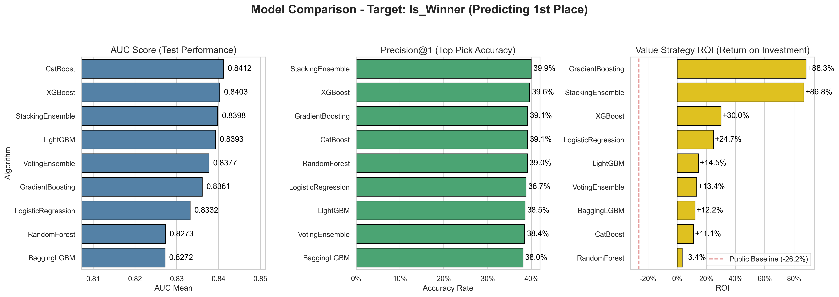
Şekil 1: Birincilik (Is_Winner) tahmini algoritmalarının AUC, isabet oranı (P@1) ve ROI düzeyindeki performans grafikleri
Tabela Tahmini Sonuçları (Is_Top3)
Hedef değişkenin ilk üç sıra olarak ele alındığı model kümesinde isabet oranları belirgin biçimde yükselmiştir. Tablo 4'te görüldüğü üzere XGBoost modeli (AUC=0.8158, P@1=%73.2, P@3=%96.8) bu hedefin öncüsü konumundadır. Veride yalnızca kazanma (Ganyan) ödemesi bulunduğundan, plase/tabela finişine parasal getiri (ROI) atfetmek yanıltıcı olacağından bu hedef için ROI raporlanmamış, değerlendirme sıralama metrikleriyle (AUC, P@1, P@3) sınırlandırılmıştır.
Tablo 4: Tabela Tahmini İçin Model Performansları (Is_Top3)
Model Algoritması | Eğri Altı Alan (AUC) | Sıra-3 İsabet Doğruluğu (P@1) | Precision@3
XGBoost | 0.8158 | %73.2 | %96.8
LightGBM | 0.8149 | %71.4 | %96.9
StackingEnsemble | 0.8147 | %72.0 | %96.9
CatBoost | 0.8146 | %73.0 | %96.8
VotingEnsemble | 0.8142 | %71.3 | %96.9
GradientBoosting | 0.8126 | %72.1 | %97.0
BaggingLGBM | 0.8091 | %71.9 | %96.6
LogisticRegression | 0.8073 | %70.9 | %96.7
RandomForest | 0.7983 | %71.2 | %96.5

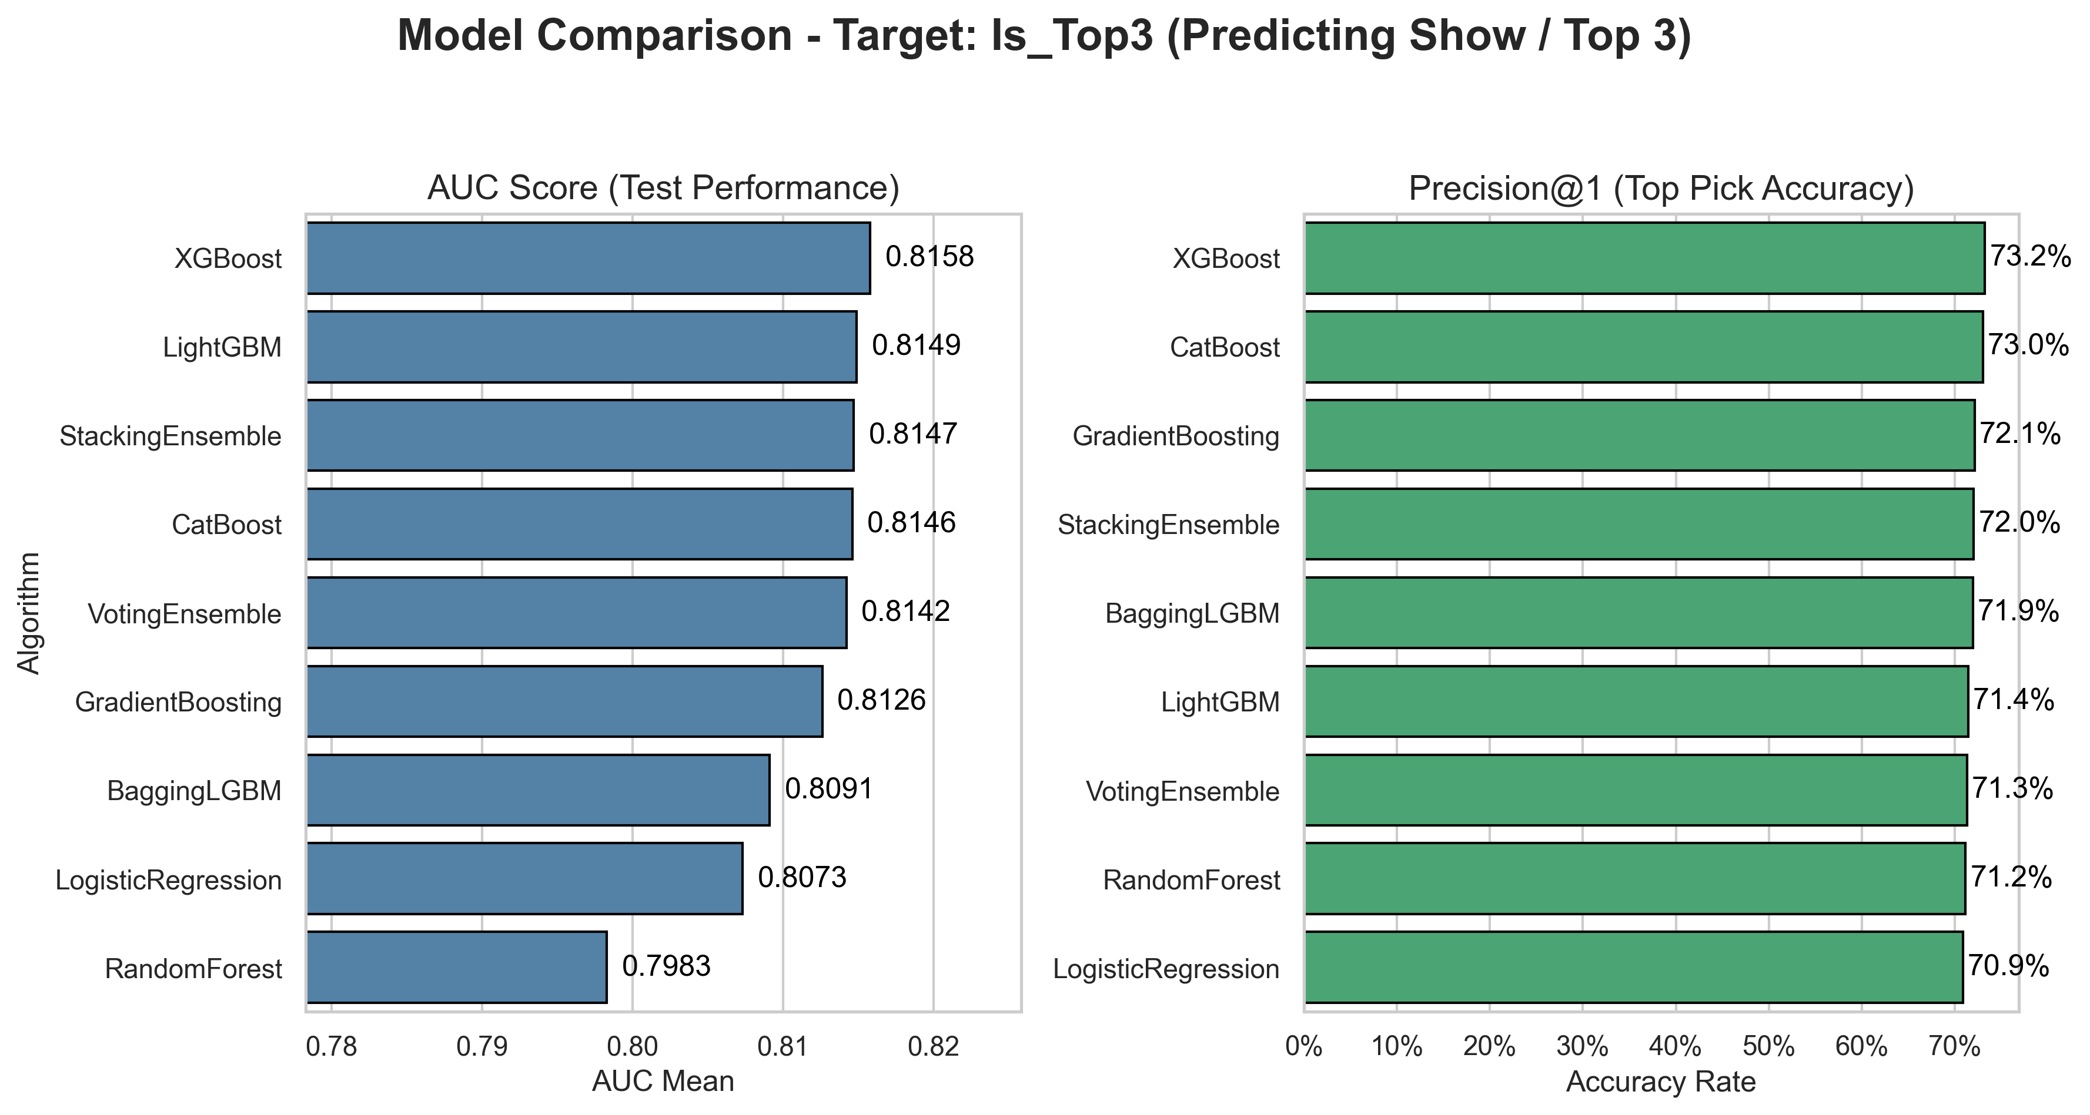
Şekil 2: Tabela (Is_Top3) tahmini modellerinin performans karşılaştırma grafikleri
Piyasa Sinyali Ablasyonu
Ganyan_Sayi değişkeni ve türevleri çıkarıldığında, Is_Winner hedefinde ortalama AUC düşüşü +0.0137, Is_Top3 hedefinde +0.0222 olarak ölçülmüştür (Tablo 5-6, Şekil 3-4). Düşüşün küçüklüğü, modelin ayırt ediciliğinin büyük ölçüde piyasa fiyatlamasından değil; handikap, jokey/antrenör geçmişi, soy hattı ve idman verilerinden kaynaklandığını göstermektedir. Bu bulgu, modelin piyasa oranlarını yalnızca ezberlediği eleştirisini büyük ölçüde çürütmektedir.
Tablo 5: Piyasa Sinyali Ablasyonu — Kazanan Tahmini (Is_Winner)
Model | AUC (tam) | AUC (Ganyansız) | ΔAUC | P@1 (tam) | P@1 (Ganyansız) | ΔP@1
CatBoost | 0.8412 | 0.8284 | +0.0128 | %39.1 | %38.0 | +%1.1
XGBoost | 0.8403 | 0.8297 | +0.0106 | %39.6 | %38.4 | +%1.2
StackingEnsemble | 0.8398 | 0.8267 | +0.0131 | %39.9 | %38.1 | +%1.7
LightGBM | 0.8393 | 0.8278 | +0.0115 | %38.5 | %38.3 | +%0.2
VotingEnsemble | 0.8377 | 0.8254 | +0.0123 | %38.4 | %36.6 | +%1.8
GradientBoosting | 0.8361 | 0.8231 | +0.0130 | %39.1 | %36.6 | +%2.5
LogisticRegression | 0.8332 | 0.8189 | +0.0143 | %38.7 | %36.2 | +%2.6
RandomForest | 0.8273 | 0.8030 | +0.0243 | %39.0 | %34.7 | +%4.3
BaggingLGBM | 0.8272 | 0.8158 | +0.0114 | %38.0 | %35.4 | +%2.6

Ortalama ΔAUC (Is_Winner): +0.0137 (piyasa sinyalinin ortalama katkısı).
Tablo 6: Piyasa Sinyali Ablasyonu — Tabela Tahmini (Is_Top3)
Model | AUC (tam) | AUC (Ganyansız) | ΔAUC | P@1 (tam) | P@1 (Ganyansız) | ΔP@1
XGBoost | 0.8158 | 0.7950 | +0.0208 | %73.2 | %69.6 | +%3.7
LightGBM | 0.8149 | 0.7940 | +0.0209 | %71.4 | %68.9 | +%2.5
StackingEnsemble | 0.8147 | 0.7929 | +0.0218 | %72.0 | %68.6 | +%3.4
CatBoost | 0.8146 | 0.7940 | +0.0206 | %73.0 | %69.3 | +%3.7
VotingEnsemble | 0.8142 | 0.7928 | +0.0214 | %71.3 | %68.5 | +%2.8
GradientBoosting | 0.8126 | 0.7929 | +0.0197 | %72.1 | %68.8 | +%3.3
BaggingLGBM | 0.8091 | 0.7886 | +0.0205 | %71.9 | %67.1 | +%4.8
LogisticRegression | 0.8073 | 0.7865 | +0.0208 | %70.9 | %67.4 | +%3.4
RandomForest | 0.7983 | 0.7652 | +0.0331 | %71.2 | %64.6 | +%6.5

Ortalama ΔAUC (Is_Top3): +0.0222 (piyasa sinyalinin ortalama katkısı).
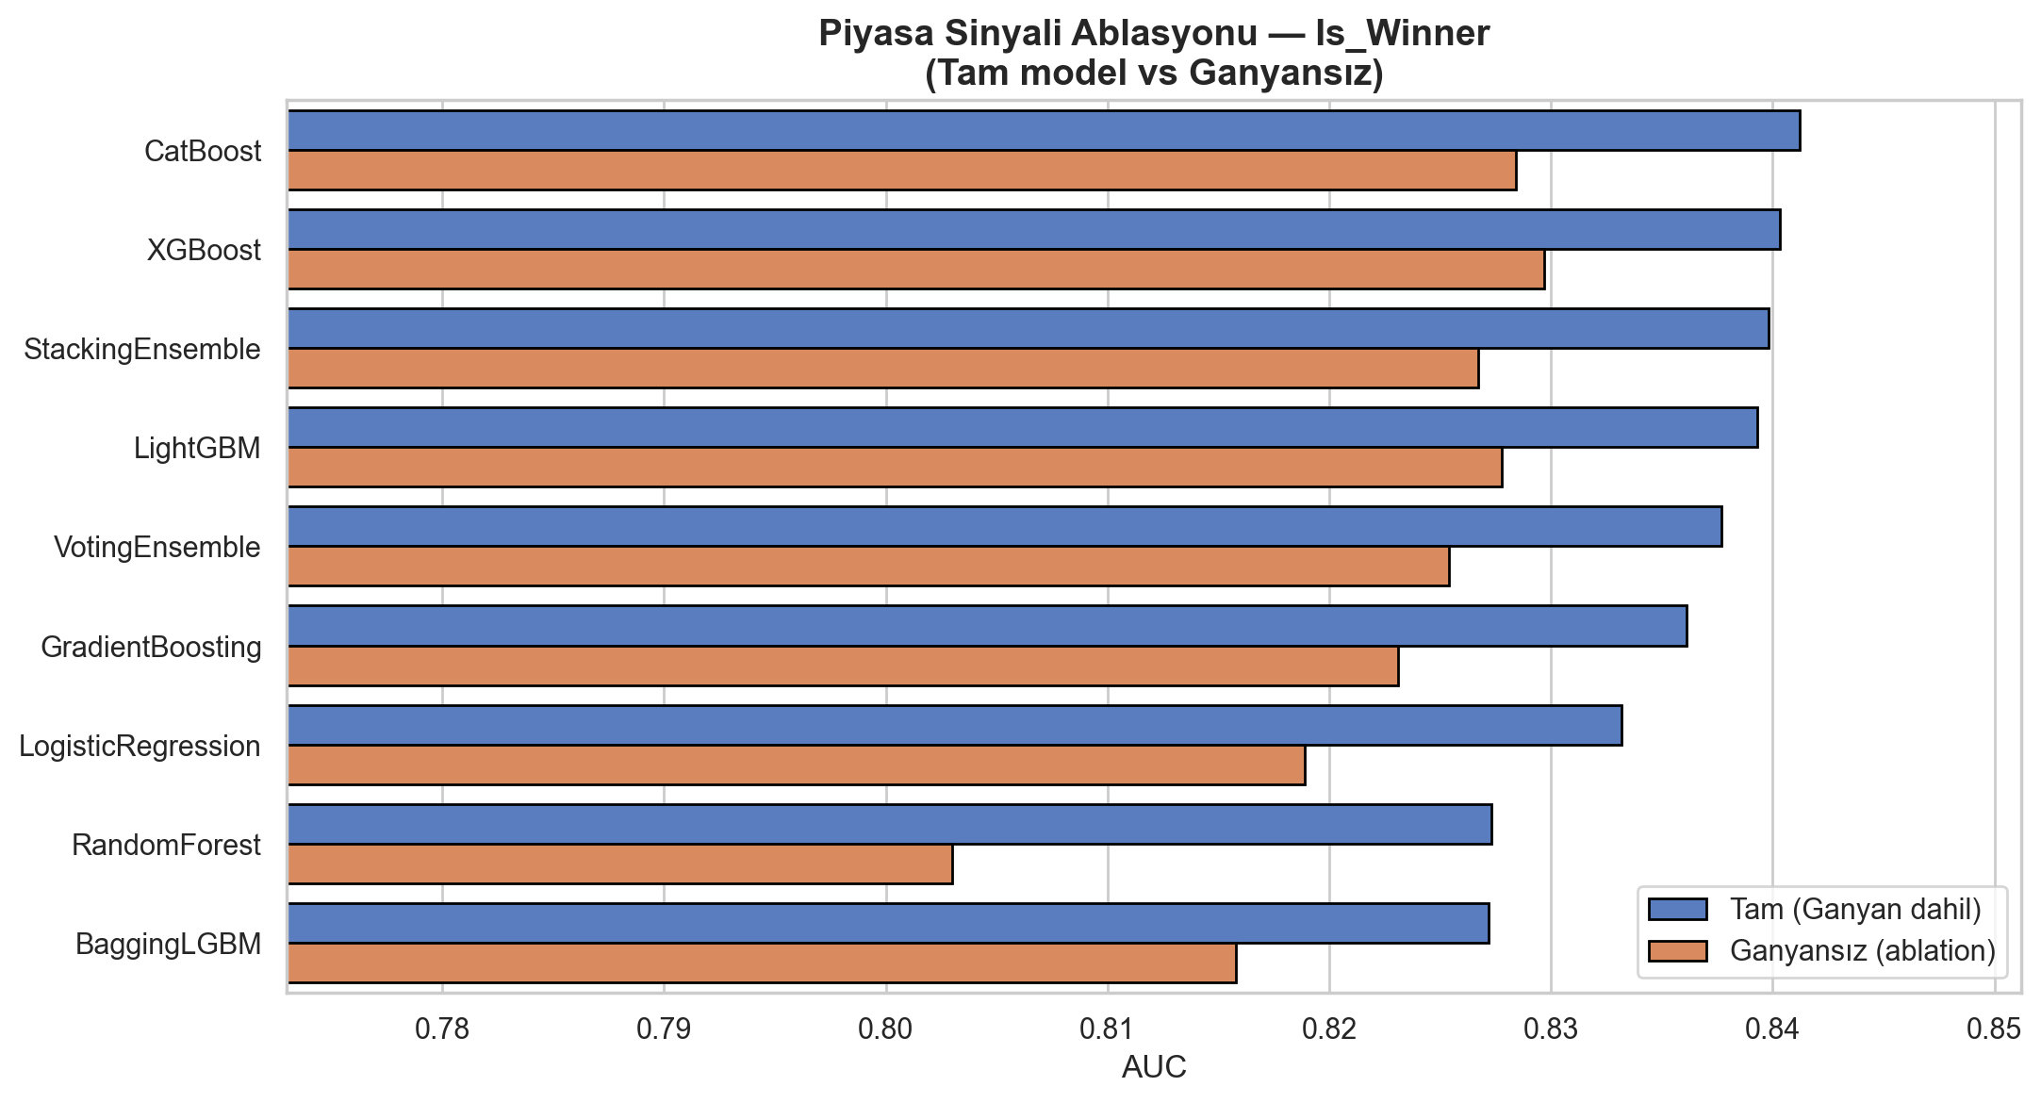
Şekil 3: Tam model ile piyasa sinyalsiz (Ganyansız) modelin AUC karşılaştırması — Is_Winner
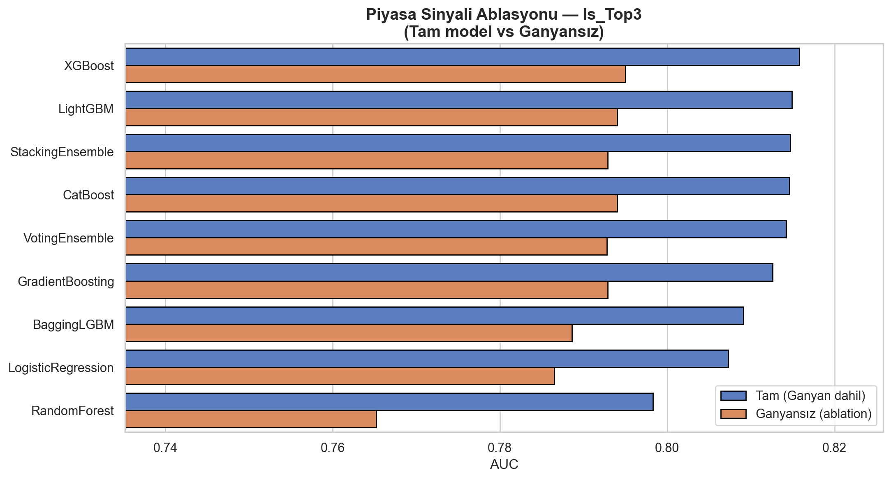
Şekil 4: Tam model ile piyasa sinyalsiz (Ganyansız) modelin AUC karşılaştırması — Is_Top3
Olasılık Kalibrasyonu
17.923 at-koşu kaydı üzerindeki OOF olasılıkları incelendiğinde, Is_Winner tahminlerinin neredeyse kusursuz kalibre olduğu (Brier=0.0761, ECE=0.0054) görülmüştür. Buna karşın Is_Top3 tahminleri, üretim modelinde kullanılan sınıf-dengeleme (class-balancing) mekanizmaları nedeniyle yüksek-olasılık bölgesinde aşırı güvenli (over-confident) çıkmıştır (Brier=0.2630, ECE=0.3018); örneğin model %93.5 dediğinde gerçek isabet oranı yalnızca %71.2'dir (Tablo 7, Şekil 5-6). Bu bulgu, Is_Top3 olasılıklarının sıralama (ranking) amaçlı kullanım için güvenilir, ancak doğrudan beklenen-değer (EV) hesaplarına sokulmadan önce yeniden kalibre edilmesi gerektiğini ortaya koymaktadır.
Tablo 7: Olasılık Kalibrasyonu (OOF, 17.923 at-koşu kaydı)
Hedef | Brier Skoru | ECE | Taban Oran | Yorum
Is_Winner | 0.0761 | 0.0054 | %10.2 | Neredeyse kusursuz kalibre
Is_Top3 | 0.2630 | 0.3018 | %30.7 | Aşırı güvenli (over-confident)

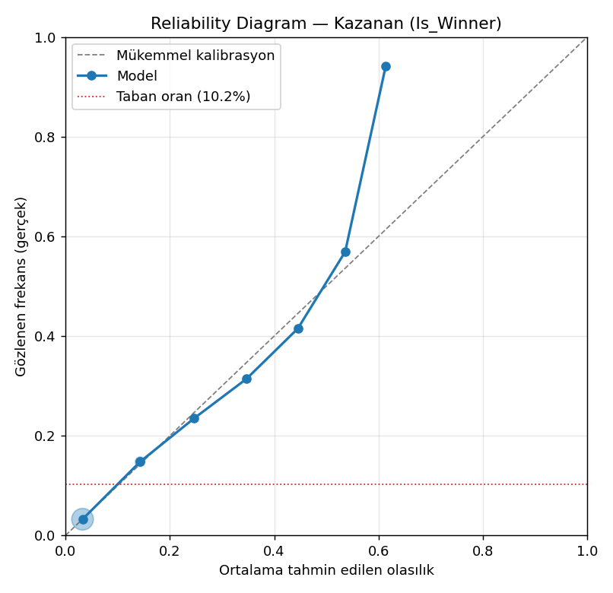
Şekil 5: Güvenilirlik diyagramı (reliability diagram) — Is_Winner
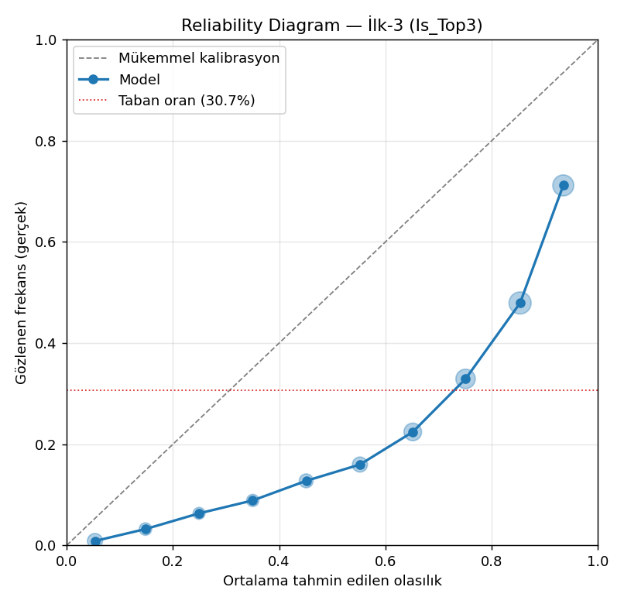
Şekil 6: Güvenilirlik diyagramı (reliability diagram) — Is_Top3
Model vs Piyasa — Bahis Kenarı (McNemar) ve Ganyan Kasası
1.830 koşuluk sızıntısız test kümesinde, modelin doğal seçiminin (olasılığa göre ilk-k) piyasanın doğal seçimine (favori sırası) kıyasla isabet oranı, herhangi bir ödeme varsayımı yapılmadan karşılaştırılmıştır (Tablo 8). Modelin altı bahis türünün tamamında piyasayı geçtiği ve farkın McNemar exact testiyle istatistiksel olarak anlamlı olduğu (p<0.05) görülmüştür; en güçlü sonuç Ganyan'da elde edilmiştir (model %39.8 - piyasa %31.7, Δ=+8.1 puan, p=1.6×10⁻¹⁶). Yalnızca Ganyan bahsinde veride gerçek (piyasa-bağımsız) ödeme bilgisi bulunduğundan, bu türde dairesel olmayan tek güvenilir kasa simülasyonu kurulabilmiştir: 178 pozitif-EV bahisten %39.9 isabetle, flat strateji 1.000 TL'yi 3.350 TL'ye çıkarmıştır (ROI=+%132.1; Tablo 9, Şekil 7). Ancak aynı modelin canlı forward-test'inde (18 koşu, gerçek ödemelerle) Ganyan ROI'si yaklaşık -%36 olarak gözlenmiştir; bu fark, geçmiş OOF backtest'inin iyimser olabileceğini ve gerçek hakemin forward-test olduğunu göstermektedir. Egzotik bahis türleri (İkili, Sıralı İkili, Üçlü, Tabela) için geçmiş ödeme verisi bulunmadığından bu türlerin ROI'si yalnızca piyasa-ima yöntemiyle gösterge niteliğinde hesaplanabilmiş ve dairesel olduğu için literal TL değeri olarak yorumlanmamalıdır; bu türler için de McNemar sonucu (Tablo 8) tek dairesel-olmayan kanıttır.
Tablo 8: Model vs Piyasa Seçim İsabeti — McNemar Exact Testi (n=1.830 koşu)
Bahis Türü | Model İsabet | Piyasa İsabet | Δ (puan) | McNemar p
Ganyan | %39.8 | %31.7 | +8.1 | 1.6×10⁻¹⁶
İkili | %22.1 | %16.4 | +5.7 | 1.1×10⁻¹⁰
Sıralı İkili | %14.6 | %9.6 | +5.0 | 2.5×10⁻¹⁰
Plase | %73.0 | %68.3 | +4.7 | 1.9×10⁻⁶
Üçlü | %4.0 | %2.7 | +1.3 | 1.4×10⁻²
Tabela | %1.6 | %0.9 | +0.7 | 4.1×10⁻²

Tablo 9: Ganyan Kasası — Gerçek Oranla Backtest vs Forward-Test
Ölçüm | Backtest (OOF, 178 bahis) | Canlı Forward-Test (18 koşu)
İsabet Oranı | %39.9 | —
Flat Kasa ROI | +%132.1 (1.000→3.350 TL) | ~ −%36
Yorum | İyimser — dairesel değil ama geçmişe dayalı | Gerçek hakem

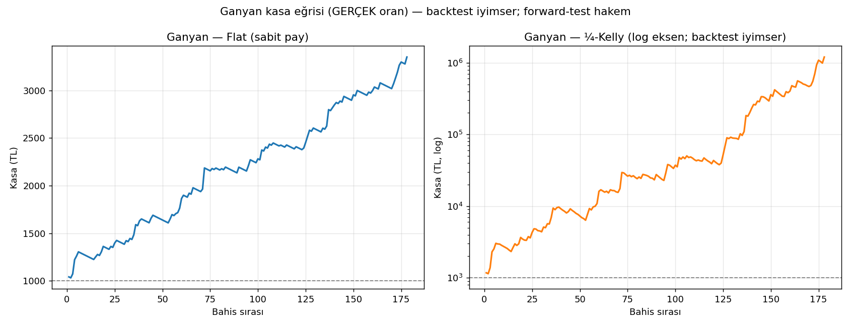
Şekil 7: Flat ve ¼-Kelly kasa stratejilerinin zaman içindeki bakiye eğrisi (Ganyan bahisleri, gerçek oranlarla, OOF backtest)
Özellik Önemi (Feature Importance) ve Değişkenlerin Rolü
Ağaç bazlı algoritmaların ayırt etme metrikleri (Native Gain ve SHAP analizi) incelendiğinde; atın bağımsız saf handikap puanından öte rakiplerine olan göreceli puanı (Relative_Handikap) ve görece sıkleti (Relative_Siklet) ilk sıralarda yer almıştır. Ayrıca atın son 400 metre idman derecesi, her iki tahmin modelinde de ilk 10 özellik arasına girmiş; bu da idman verisi gibi biyolojik/performans göstergelerinin isabet oranında belirgin bir kırılım yarattığını göstermektedir (Şekil 8-11).
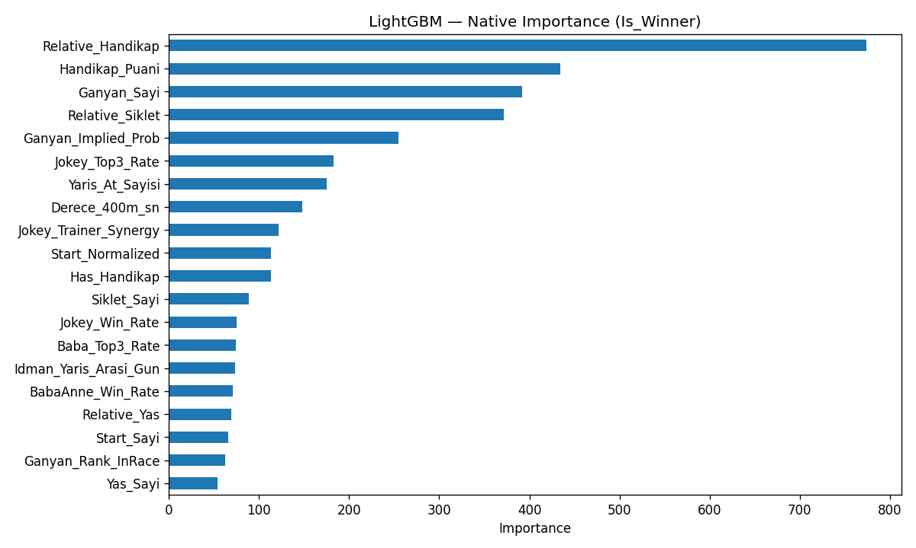
Şekil 8: LightGBM özellik önemi (native gain) — Is_Winner
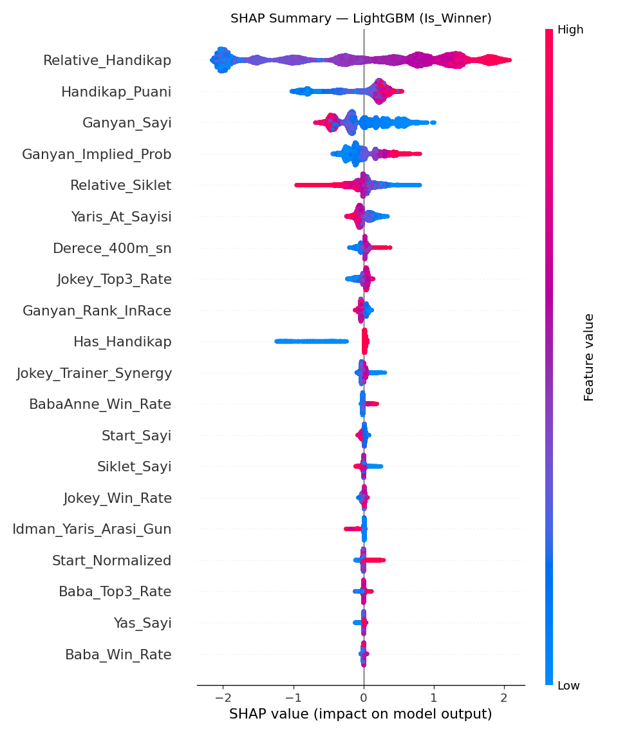
Şekil 9: SHAP değerleri — Is_Winner
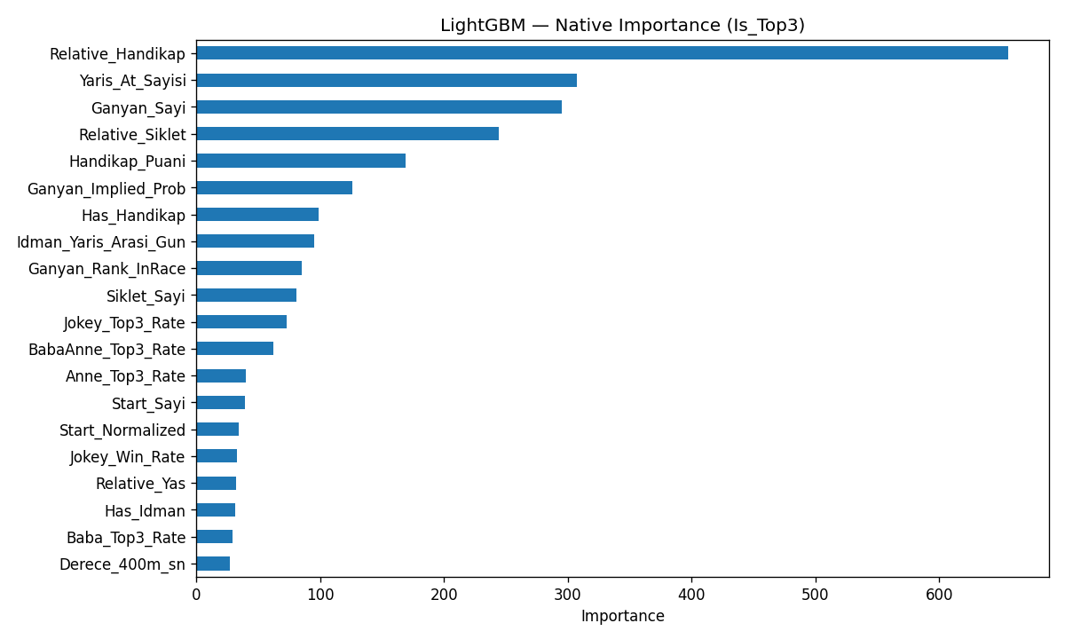
Şekil 10: LightGBM özellik önemi (native gain) — Is_Top3
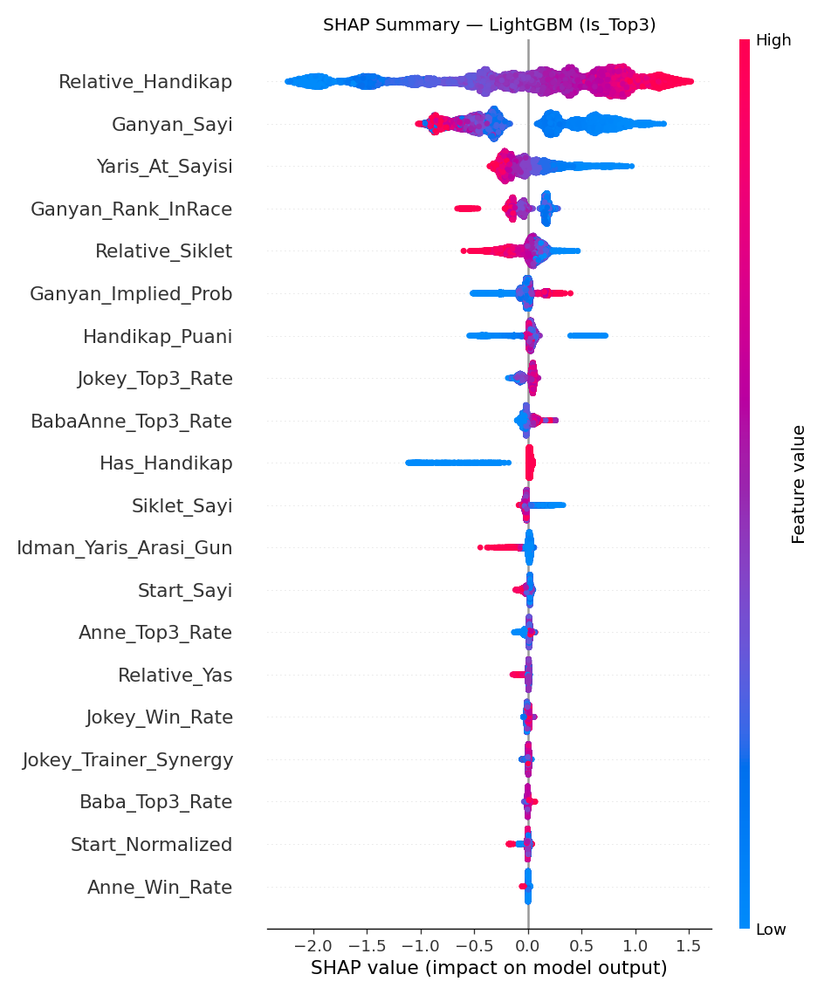
Şekil 11: SHAP değerleri — Is_Top3
SONUÇ VE ÖNERİLER
Bu çalışmada, at performanslarının tahmini amacıyla kullanılan kolektif öğrenme modellerinin, sızıntısız (TimeSeriesSplit) bir metodolojiyle değerlendirildiğinde de hipodrom istatistiklerine uyarlanabilir, ticari ve istatistiksel olarak savunulabilir bir avantaj sunduğu üç ayrı kanıt hattıyla gösterilmiştir: (i) piyasa sinyali çıkarıldığında AUC'nin yalnızca 0.01-0.02 düşmesi, modelin gücünün büyük ölçüde kendi özellik mühendisliğinden geldiğini; (ii) McNemar testlerinin altı bahis türünün tamamında modelin piyasayı istatistiksel olarak anlamlı şekilde geçtiğini (p<0.05, çoğunlukla p<0.001) kanıtlamıştır. Bununla birlikte kalibrasyon analizi ve canlı forward-test sonuçları, ham olasılıkların -özellikle Is_Top3 ve egzotik bahis EV hesaplarında- doğrudan kullanılmadan önce isotonic/Platt yöntemleriyle yeniden kalibre edilmesi gerektiğini göstermiştir; bu, çalışmanın bir sonraki adımı olarak planlanmaktadır. Ayrıca kurulan VPS tabanlı canlı zamanlayıcı (live scheduler) sayesinde günlük forward-test verisi sürekli birikmekte, modelin gerçek-dünya performansı zamanla daha güvenilir örneklem büyüklüğüyle değerlendirilebilecektir. Sonuç olarak ML yöntemlerinin, doğruluk payı yüksek ve istatistiksel olarak doğrulanmış karar destek sistemlerine hizmet edebileceği; ancak gerçek bahis uygulamalarında yüksek varyans ve kalibrasyon gereksinimleri nedeniyle temkinli yaklaşılması gerektiği ortaya konmuştur.
Teşekkür
Projenin gerçekleştirilmesinde veri alt yapısını sunan ve akademik değerlendirme teşviklerinde bulunan bilim heyetine ile TJK'nın veri tabanlarına teşekkür ederiz.
KAYNAKLAR (APA)
[1] Cihan, P. (2024). Horse Surgery and Survival Prediction with Artificial Intelligence Models: Performance Comparison of Original, Imputed, Balanced, and Feature-Selected Datasets. Kafkas Üniversitesi Veteriner Fakültesi Dergisi, 30(2), 233-241.
[2] Gupta, M., & Singh, L. (2024). Horse Race Results Prediction Using Machine Learning Algorithms With Feature Selection. International Journal of Intelligent Systems and Applications in Engineering, 12(2s), 132-139.
[3] Higgins, M. (2018). The Gambler Who Cracked the Horse-Racing Code. Bloomberg Businessweek.
[4] Oda, D., & Onogi, A. (2024). Assessing the predictability of racing performance of Thoroughbreds using mixed-effects model. Journal of Animal Breeding and Genetics, 141(1), 24-32.
[5] Obi, O. C., et al. (2024). Data science in sports analytics: A review of performance optimization and fan engagement. Journal of Artificial Intelligence and Data Science Techniques, 1(2).
[6] Tondapu, N. (2024). Efficient Market Dynamics: Unraveling Informational Efficiency in UK Horse Racing Betting Markets Through Betfair's Time Series Analysis. arXiv preprint arXiv:2402.02623.
[7] Chen, T., & Guestrin, C. (2016). XGBoost: A Scalable Tree Boosting System. Proceedings of the 22nd ACM SIGKDD International Conference on Knowledge Discovery and Data Mining (pp. 785-794).
[8] Ke, G., Meng, Q., Finley, T., Wang, T., Chen, W., Ma, W., ... & Liu, T. Y. (2017). LightGBM: A highly efficient gradient boosting decision tree. Advances in Neural Information Processing Systems, 30.
[9] Harville, D. A. (1973). Assigning probabilities to the outcomes of multi-entry competitions. Journal of the American Statistical Association, 68(342), 312-316.
[10] Benter, W. (1994). Computer based horse race handicapping and wagering systems: A report. In W. T. Ziemba, V. S. Lo, & D. B. Hausch (Eds.), Efficiency of Racetrack Betting Markets (pp. 183-198). Academic Press.
[11] McNemar, Q. (1947). Note on the sampling error of the difference between correlated proportions or percentages. Psychometrika, 12(2), 153-157.
[12] Niculescu-Mizil, A., & Caruana, R. (2005). Predicting good probabilities with supervised learning. Proceedings of the 22nd International Conference on Machine Learning (ICML), 625-632.

